Создаем каталог и нужные файлы для запуска Flask+Redis
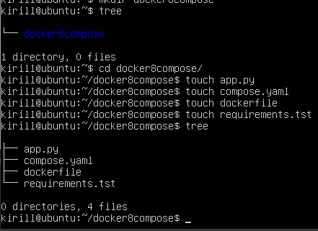
Запускаем сохранение редиса раз в минуту
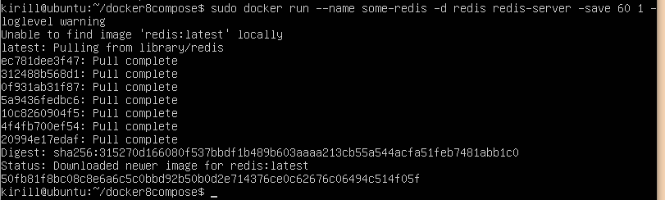
Запускаем контейнеры
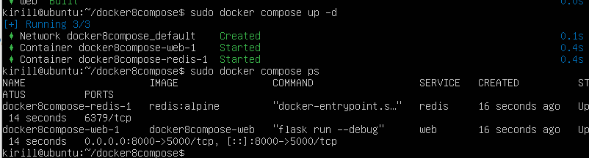И проверяем результат
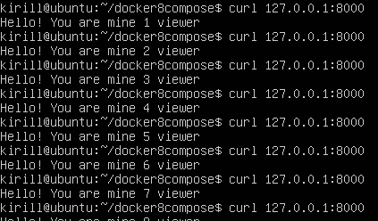

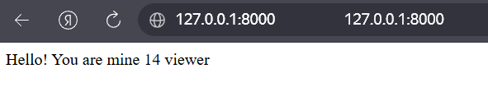
Создаем папку и файлы под связку Grafana+Prometheus
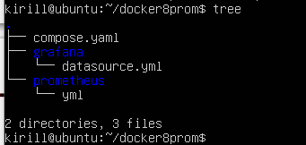
Запускаем контейнеры
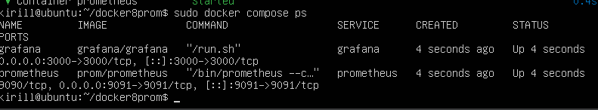
Проверяем работу
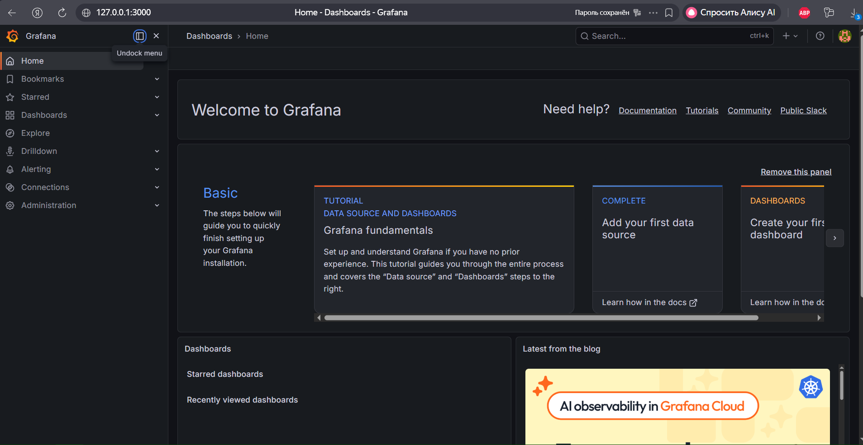
Подключаем blackbox и проверяем работу
